Centro Universitario de Ciencias Exactas e Ingenierías





participación Rust 01

**Pérez Tovar Santiago**

**Programación de sistemas avanzados**

**Sección D01**

**Fecha de Entrega: 08/Marzo /2025**

# Preguntas dejadas en clase:

# Ejecución de código en clase:

## Código:

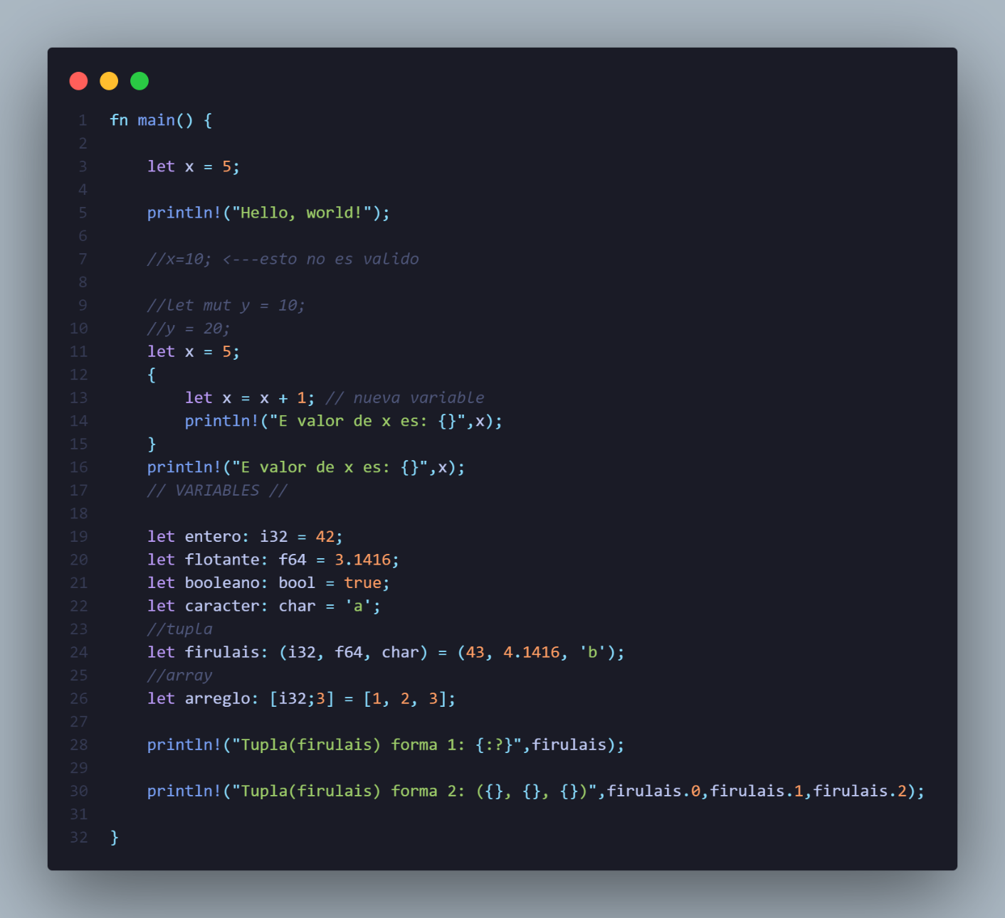

## Compilación y ejecución:

# Link Github:

<https://github.com/SantiagoPerezT/SistemasAvanzadoCurso>  
  
Para la actividad es la siguiente:  
  
<https://github.com/SantiagoPerezT/SistemasAvanzadoCurso/tree/main/Actividad%204.%20Codigo>